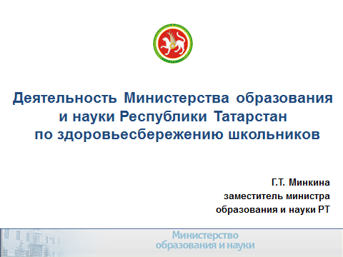

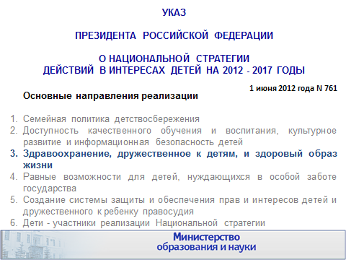\/

Вопросы укрепления и сохранения здоровья детей являются ключевыми в системе образования. Новый импульс этому направлению задает Национальная стратегия действий в интересах детей на 2012-2017 годы, которая утверждена Указом Президента РФ В.В. Путиным.

Поэтому сегодня мы обсуждаем на коллегии вопросы здоровья школьников:

Чем болеют наши дети, и как в школах организована профилактическая работа?

Чтобы найти ответ на этот вопрос, проанализируем статистику здравоохранения за 2011 год.

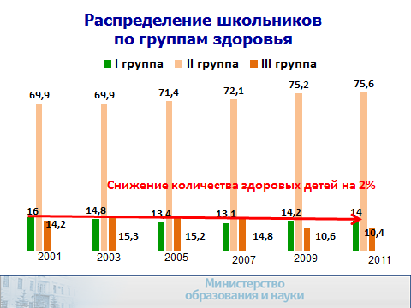
Для справки:
1 группа здоровья – абсолютно здоровые дети, 2 группа – дети, имеющие незначительные отклонения в здоровье детей, 3 группа – дети, имеющие хронические заболевания
По сведениям Министерства здравоохранения РТ распределение школьников по группам здоровья в республике с 2001 года показывает снижение количества здоровых детей почти на 2%. Заболеваемость школьников сохраняет тенденцию к росту и за последние 3 года возросла на 18%.
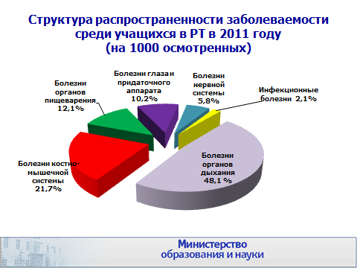
В структуре распространенности заболеваний ведущие позиции занимают болезни органов дыхания (458,3 на 1000 осмотренных), костно-мышечной системы (206,5), органов пищеварения (115,7), глаза и придаточного аппарата (97,6), нервной системы (55,5), инфекционные болезни (19,6).
Для справки
Большой % заболеваний приходится на болезни органов дыхания (458,3 на 1000 осмотренных), т.к. чаще всего школьники болеют простудными заболеваниями, в т.ч. ОРЗ, ОРВИ, гриппом, передающимися воздушно-капельным путем
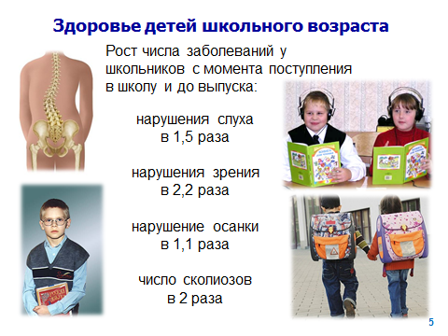

В ухудшении здоровья детей немаловажную роль играют и школьные факторы риска.
По данным ежегодных профилактических медицинских осмотров учащихся у выпускников по сравнению с детьми 1-го класса отмечается рост сколиозов в 2 раза; нарушения зрения - в 2,2 раза; нарушения слуха - в 1,5 раза; нарушение осанки - в 1,1 раза.
Все это говорит о том, что система образования не в полном объеме решает задачу создания условий, минимизирующих риски для здоровья в процессе обучения.
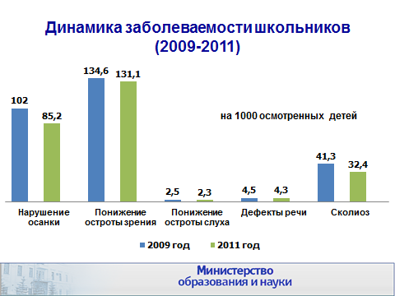
Вместе с тем, благодаря проведению лечебно-оздоровительных и профилактических мероприятий, отмечается снижение к окончанию школы в 2011г. по сравнению с 2009г. развития сколиоза, нарушений осанки, дефектов речи, снижения остроты слуха и зрения.

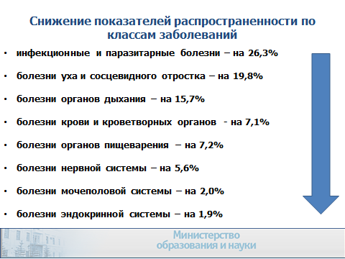
Также за три последних года снизились показатели распространенности по классам заболеваний: инфекционные и паразитарные болезни – на 26,3%, болезни органов дыхания – на 15,7%, болезни крови и кроветворных органов - на 7,1%, болезни органов пищеварения – на 7,2%, болезни нервной системы – на 5,6%. Полная картина представлена на слайде.

Как строится работа по сохранению здоровья в школе?
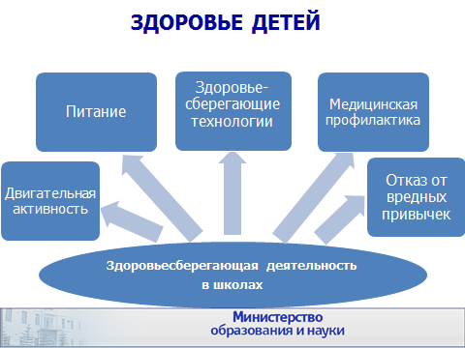

Здоровьесберегающая деятельность в системе общего образования Республики Татарстан строится по следующим основным направлениям:
- организация двигательной активности учащихся;
- организация горячего питания;
- организация профилактической работы с применением современных здоровьесберегающих технологий;
- комплекс мероприятий, направленных на отказ от вредных привычек.
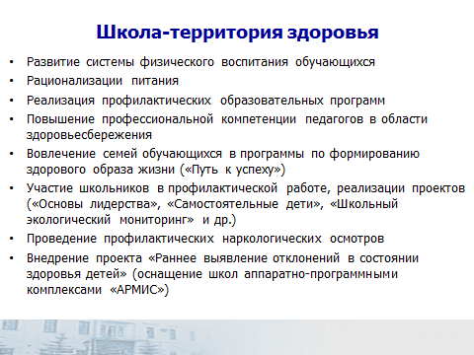
Основным вектором развития можно считать реализацию долгосрочного проекта «Школа – территория здоровья». Составляющие проекта можно видеть на слайде.
Несколько слов об учебной нагрузке.
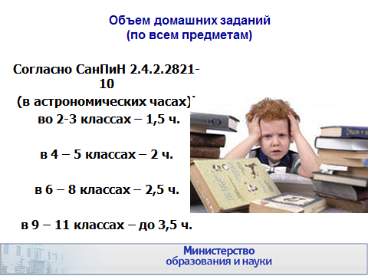
Школьная программа с каждым годом становится все более сложной, все более насыщенной. А потому нет ничего удивительного в том, что преподаватели порой не успевают полностью отработать тему на уроке, оставляя какую-то часть (как правило, закрепление темы) на домашнюю проработку в виде домашнего задания.
Эту практику необходимо прекратить и взять этот вопрос под пристальное внимание.

Для справки:
Системная деятельность в этом направлении в Республике Татарстан ведется с 1998 года, когда была разработана и внедрена республиканская целевая программа «Образование и здоровье школьников Республики Татарстан» на 1998 – 2002, программа была пролонгирована до 2008 года.
В развитие данной деятельности с 2009 года в системе образования Татарстана реализовывалась Межведомственная программа «Образование и здоровье обучающихся и воспитанников образовательных учреждений Республики Татарстан» на 2009 – 2011 г. и совместно с Министерством здравоохранения РТ реализована республиканская программа «Формирование социально эффективного здорового образа жизни населения Республики Татарстан на 2010-2011 годы».
в 2012 году по разработан проект Концепции межведомственной программы «Здоровые школьники Республики Татарстан на 2013-2015 гг.» Концепция не принята в связи с отсутствием финансовых средств (Минфином не согласована и документ снят с контроля).

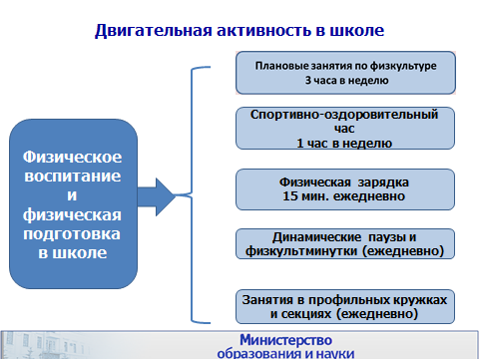

Для справки:
Спортивно-оздоровительный час вводится в 32% школ как динамическая пауза, на занятиях учащиеся играют в различные подвижные, спортивные игры.

Многокомпонентная структура физического воспитания и физической подготовки в школах позволяет организовать двигательную активность учащихся в среднем до 6,5 часов в неделю.
Уважаемые коллеги! Обращаю Ваше внимание на то, что если бы все школы в полном объёме использовали данные ресурсы, то проблем в здоровье детей было бы значительно меньше. Министерством образования и науки проведен опрос школьников 7-11 классов. В своих ответах они пишут, что «темпы уроков и сложность школьной программы не позволяет делать на уроках паузы, хотя глазам требуется отдых, и шея затекает».
Позитивный опыт одной из школ – Балтасинской гимназии Балтасинского муниципального района, где все учащиеся делают физпаузы, будет представлен Вам сегодня.
Нас радует, что вновь построенные спортивные объекты в муниципалитетах активно используются школами. Так, охват детей физкультурно-массовой работой в урочное и внеурочное время, составляет в 2012 году более 94%, в 2010 году данный показатель составлял 86%.
Развитию двигательной активности и приобщению детей к здоровому образу жизни призваны решать республиканские проекты по развитию в школах игровых видов спорта.
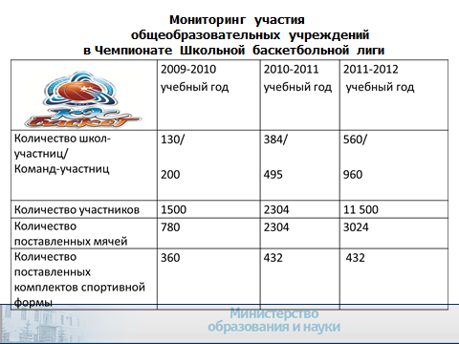

Четвертый год в республике проходит Чемпионат школьной баскетбольной лиги. За три года в школы поставлено более 6 тысяч баскетбольных мячей и более тысячи комплектов баскетбольной формы.
Возникает вопрос к начальнику отдела образования: почему три года в Чемпионате ни одна школа Атнинского района не участвовала?.
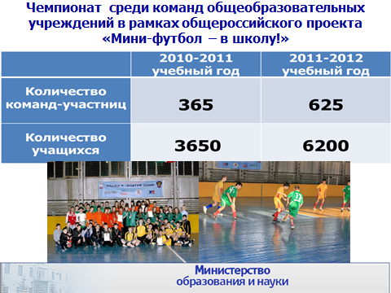
Третий год проводится Чемпионат по мини-футболу среди школьных команд в рамках общероссийского проекта «Мини-футбол – в школу!». По итогам Чемпионата в школы поставлено около 2,5 тысяч мячей. А здесь уже вопрос к Сармановскому району: почему школы остались вне проекта?
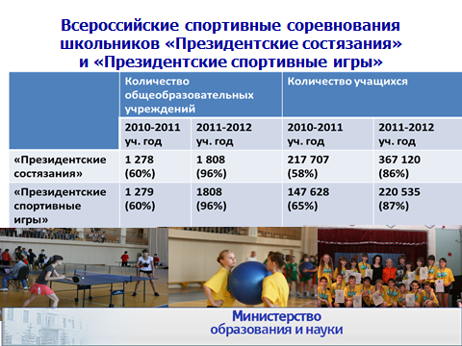
В соответствии с Указом Президента Российской Федерации с 2010 года в республике проводятся «Президентские состязания» и «Президентские спортивные игры».
Тимяшевская школа Лениногорского района, Лицей №1 города Чистополя представляли республику на Всероссийском этапе. А Лицей №2 города Бугульмы стал победителем Всероссийских соревнований.
К сожалению, в стороне от «Президентских состязаний» и «Президентских спортивных игр» остались школы Верхнеуслонского и Пестречинского муниципальных районов.
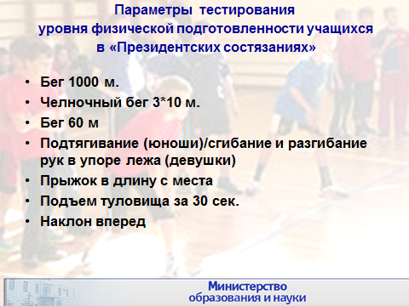
Хочу обратить Ваше внимание, что в программу проведения «Президентских состязаний» в обязательном порядке включено тестирование уровня физической подготовленности учащихся. Это тестирование, по своей сути, является возрождением традиции сдачи школьниками известных нам норм ГТО. Поэтому, уважаемые коллеги, эти соревнования на школьном и муниципальном уровне должны проводиться с 1 по 11 класс. Прошу уделить этому пристальное внимание.
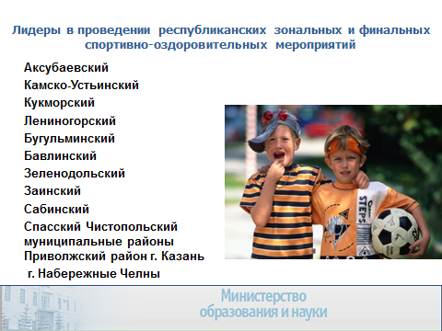
Мы благодарны руководителям муниципальных районов Аксубаевского, Камско-Устьинского, Кукморского, Лениногорского, Бугульминского, Бавлинского, Зеленодольского, Заинского, Сабинского, Спасского, Чистопольского муниципальных районов, Приволжского района г. Казань, г. Набережные Челны за проведение республиканских спортивно-массовых мероприятий с учащимися общеобразовательных учреждений.

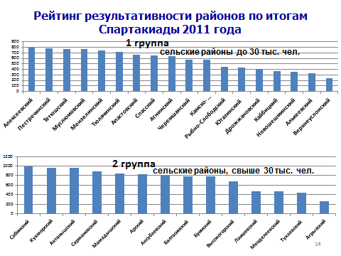
Один раз в два года проходит Спартакиада учащихся Республики Татарстан, важно, что есть положительная динамика участия детей в спортивных соревнованиях. Необходимо напомнить, что в районы – победители по итогам соревнований поставляются автобусы.
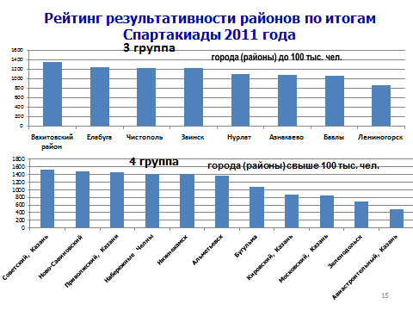
Победителями и призёрами Спартакиады 2011 года в своих группах стали: Алексеевский, Пестречинский, Тетюшский, Сабинский, Кукморский, Актанышский муниципальные районы, гг. Елабуга, Чистополь, Вахитовский, Советский, Ново-Савиновский, Приволжский районы г. Казань.
Одно из последних мест по итогам VIII Спартакиады – Верхнеуслонский, Алькеевский, Агрызский, Тукаевский, Лениногорский, Бавлинский муниципальные районы, г. Зеленодольск, Авиастроительный район г. Казань.

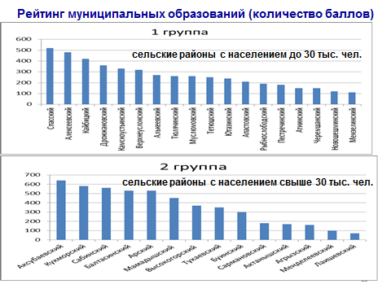
Третий год Министерство образования и науки республики проводит рейтинг деятельности муниципальных образований по развитию физкультурно-оздоровительной и спортивно-массовой работы в школах.
Для справки:
Данный рейтинг составляется на основании участия территорий в республиканских профильных мероприятиях, количества призовых мест в этих соревнованиях и проведения зональных и финальных этапов республиканских соревнований.
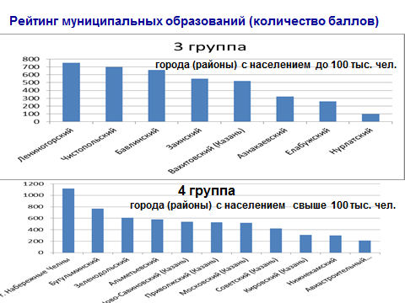
По итогам 2011-2012 учебного года в рамках комплекса мер по модернизации региональных систем общего образования в общеобразовательные учреждения тех муниципальных районов, которые лидируют в рейтинге, осуществляется поставка спортивного инвентаря и оборудования на сумму 20 млн. руб.
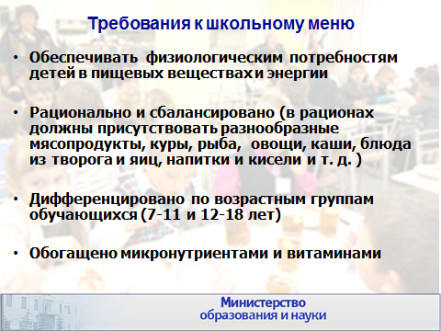
Одним из важных факторов сохранения здоровья школьников является организация рационального питания.
Системная работа в этом направлении принесла свои результаты:
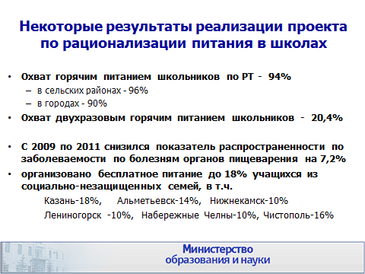
Так на начало 2012/2013 года охват горячим питанием составил 94%, что на 2% больше, чем в прошлом году. Данный показатель выше в сельских районах и составляет 96%, тогда как в городах - 90%.
Охват двухразовым горячим питанием возрос на 3% и составил 20,4%.
Следует отметить районы, в которых показатель охвата горячим питанием более высокий, чем республиканский, это Балтасинский, Бугульминский, Кайбицкий, Кукморский, Лениногорский, Мензелинский, Менделеевский, Пестречинский, Сабинский, Черемшанский, Чистопольский и город Набережные Челны.
Как уже было сказано ранее, за три последних года снизился показатель распространенности по заболеваемости по болезням органов пищеварения – на 7,2%.
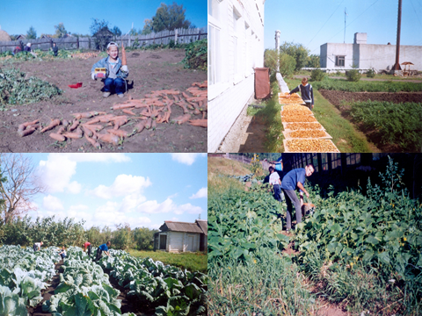
В сельских школах большим подспорьем для удешевления питания при организации питания являются доходы подсобных хозяйств, пришкольно-опытных участков, миниферм. Стоимость овощей в питании школьников в среднем по республике составляет до 10 рублей в день (Альметьевский – 10 руб., Буинский – 9,5 руб., Актанышский – 9 руб., Алькеевский – 7,3 руб., Менделеевский – 6,4 руб., Пестречинский – 6,5 руб. и т.д.).
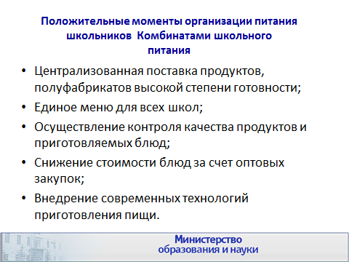

Опыт отдельных муниципалитетов показывает, что повышению качества организации питания школьников способствует создание Комбинатов школьного питания, которые разрабатывают единое меню для школьников, осуществляют контроль за качеством приготовленной пищи.

Для справки
Средняя стоимость горячих завтраков школьников по республике составляет 29 руб.50 коп., в городах – 40 руб.50 коп., в сельских районах – 18 руб.40 коп.
МОиН РТ разработано примерное единое меню горячих завтраков и обедов для организации питания детей 7-11 и 12-18 лет, которое согласовано с Роспотребнадзором по РТ и направлено во все муниципальные районы и городские округа республики.
В меню школьников республики включаются хлебобулочные изделия, обогащенные микронутриентами и витаминами: «Прибрежный», «Рябинушка», «Облепиховый», «Облепиховый цвет», «Богородский», «Умница», «Веснушки», хлеб с сушеной ламинарией. Из молочной продукции в рационах детей и подростков используются: фторированное и йодированное молоко, кефир «Умница», йогурты, бифилайф и т.д. При приготовлении пищи в образовательных учреждениях республики используется только йодированная соль
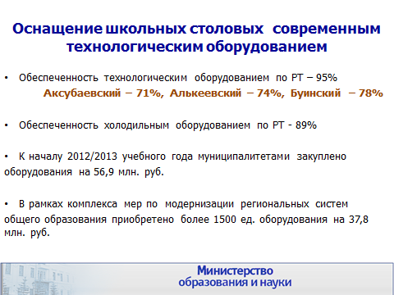

Ежегодно муниципальными образованиями закупается холодильное и технологическое оборудование для столовых образовательных учреждений, только к началу 2012/2013 учебного года закуплено оборудования на 56,9 млн. рублей.
Обеспеченность технологическим и холодильным оборудованием школьных столовых в среднем по республике в 2012 году составляет 95% и 89% соответственно. В сельских районах материально-техническая база школьных столовых ниже, чем в городах. По-прежнему обеспеченность технологическим оборудованием в некоторых сельских районах 70-75% (Аксубаевский – 71%, Алькеевский – 74%, Буинский – 78%).
В рамках комплекса мер по Модернизации общего образования для столовых приобретено более 1500 единиц оборудования на 37,8 млн. рублей.

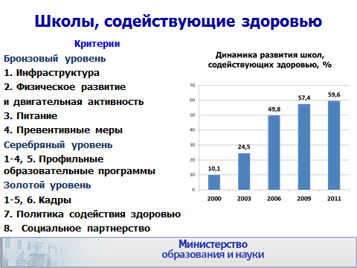

В муниципальных образованиях развивается сеть школ, содействующих здоровью. Это направление Министерство продолжает ежегодно поддерживать на грантовой основе.
Для справки
Статус «Школа, содействующая здоровью золотого (серебрянного) уровня» присваевается школам Межведомственной комиссией, в состав которой входят представители МОиН РТ, Министерства здравоохранения РТ, Роспотребнадзора по РТ, ДРКБ, Республиканского центра медицинской профилактики МЗ РТ, КФУ, общественных организаций.
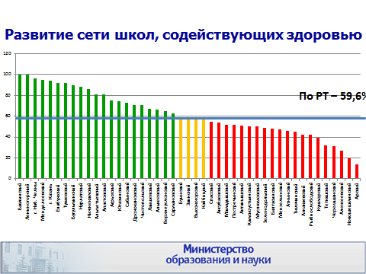
Динамика развития сети школ в районах разная. Среди лидеров этого движения (более 80% школ находятся в проекте) можно отметить Бавлинский, Лениногорский, Альметьевский, Апастовский, Бугульминский, Елабужский, Менделеевский, Нижнекамский, Нурлатский, Тукаевский муниципальные района, гг. Казань, набережные Челны. В числе отстающих (менее 40% школ охвачено проектом) Алексеевский, Арский, Кукморский, Черемшанский, Новошешминский, Тетюшский муниципальные районы.
В 2012 году стартовал новый проект «Раннее выявление отклонений в состоянии здоровья детей». В соответствии с поручением Президента Республики Татарстан Министерством закуплены аппаратно-программные комплексы для реализации проекта. Данные комплексы поставлены в 60 общеобразовательных учреждений Республики Татарстан. На эти цели из федерального бюджета привлечено 20 млн. рублей.
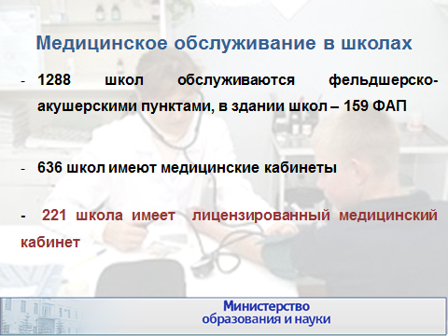
Особую остроту приобретают вопросы организации предоставления медицинской помощи в школах.
По состоянию на 1 августа 2012 года только в 221 общеобразовательном учреждении медицинские кабинеты имеют соответствующую лицензию.
Для справки:
обслуживается ФАПами – 1288 школ
в т.ч. ФАПы располагаются в здании школ – 159;
*39 общеобразовательных учреждений обслуживаются через ФАПы и имеют медицинские кабинеты.
имеют медкабинеты 636 школ
Для справки:
Согласно Федеральному закону РФ «О лицензировании отдельных видов деятельности» от 4 мая 2011 года №99-ФЗ оказание медицинских услуг относится к медицинской деятельности и подлежит лицензированию.
Для решения проблемы Министерством образования и науки республики в этом году в рамках комплекса мер по модернизации региональных систем общего образования в 300 общеобразовательных учреждений поставлено медицинское оборудование, в первую очередь это школы, в которых проведен капитальный ремонт; на эти цели из федерального бюджета привлечено 12 млн. рублей.
В рамках предстоящего капитального ремонта школ муниципалитетам необходимо закладывать средства на создание и реконструкцию медкабинетов.
Для успешного прохождения процедуры лицензирования медицинских кабинетов в штате образовательного учреждения необходимо наличие ставок медицинских работников. А их, к сожалению, нет.
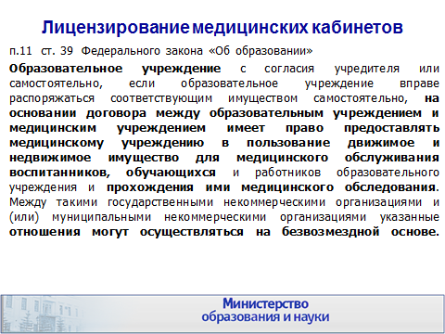

Для решения данной проблемы Министерство образования и науки Республики Татарстан в соответствии со статьей 39 Федерального закона «Об образовании» рекомендует образовательным учреждениям на основании договора между образовательным учреждением и медицинским учреждением предоставлять медицинскому учреждению в пользование движимое и недвижимое имущество для медицинского обслуживания или обследования школьников. Между такими организациями указанные отношения могут осуществляться на безвозмездной основе.

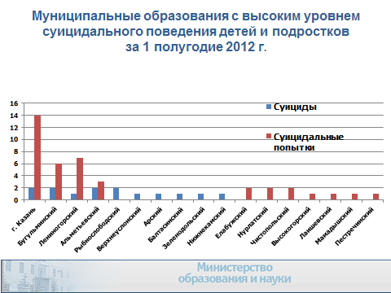
Говоря о физическом здоровье детей, необходимо остановиться на вопросах психологического здоровья.
Вдумайтесь в цифры: за 9 месяцев 2012 года подростки совершили 15 суицидов (всего 12 мальчиков и 3 девочки, 13 - школьники и 2 – обучающиеся УНПО) и 40 попыток к суициду.
Министерством образования и науки республики проведено анкетирование педагогов-психологов по проблемам суицидов среди подростков. Итоги опроса заставляют задуматься над сложившейся ситуацией. Вот некоторые данные:
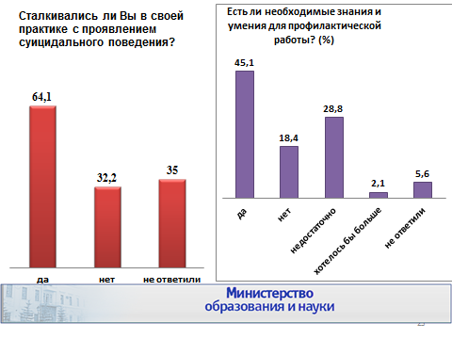
На вопрос «Можете ли Вы оценить насколько высок риск суицида в классах, где Вы работаете?» почти 8% педагогов ответили, что уровень является высоким, около 15% - средним.
Две трети опрошенных в своей работе сталкивались с проявлением суицидального поведения среди учащихся, и только менее половины имеют необходимые знания и умения для организации профилактической работы.
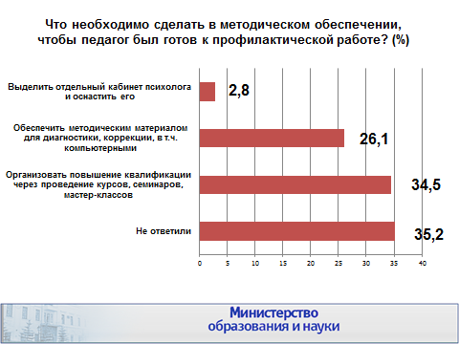
Эффективными методами предотвращения суицидов большинство педагогов считают комплексную профилактическую работу с детьми, родителями и учителями. Большинство педагогов считает необходимым проведение систематической работы по повышению квалификации, что и учтено Министерством в плане работы.
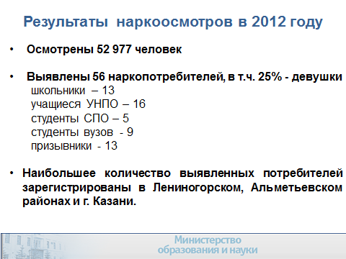

Серьезной причиной ухудшения состояния здоровья школьников является широкое распространение деструктивных форм поведения: курение, алкоголь, наркотики.
С этого учебного года в качестве дополнительного метода выявления лиц, склонных к употреблению психоактивных веществ, организовано двухэтапное тестирование: психологическое анкетирование и последующее тестирование на наркотики лиц «группы риска», выявленных в ходе анкетирования.
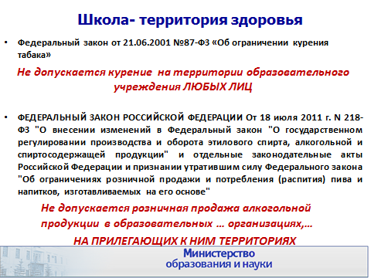
Особую тревогу вызывают факты курения среди подростков, девушек, будущих матерей. Наша задача приложить максимум усилий, чтобы данные факты встречались как можно реже. Этому может способствовать активное развитие в территориях проекта «Самостоятельные дети». Данный проект реализуется министерством с 2008 года совместно с Госнаркоконтролем по Республике Татарстан, целью которого является предупредить или задержать возраст первой пробы табака, алкоголя и психоактивных детьми школьного возраста. Однако проект не реализуется в Аксубаевском, Атнинском, Балтасинском и Новошешминском муниципальных районах.

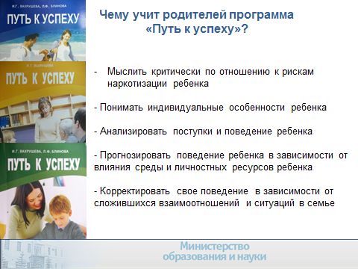
Особый акцент министерством делается на организации антинаркотической работы с семьями учащихся, которая осуществляется в рамках программы всеобуча «Путь к успеху».
Программа реализуется в 75% школ республики (в 1335 школах 45 муниципальных образований). Занятия по программе посетили более 273 тысяч родителей, что составляет 89% от общей численности родителей.
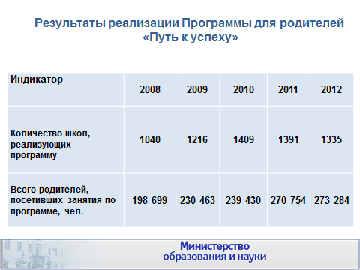
Подводя итоги сказанному, необходимо отметить, что в республике проводятся большое количество конкурсов на грантовой основе, участие в которых позволяет развить материально-техническую базу образовательных учреждений, привлечь дополнительные средства на организацию здорового досуга учащихся.
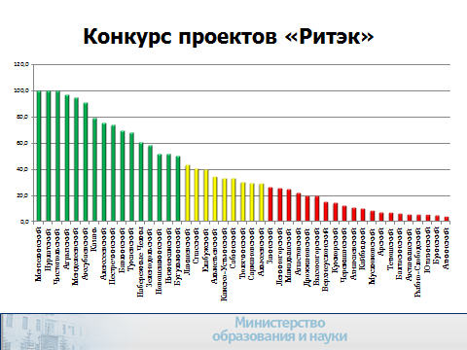
Так ,например, конкурс «Ритэк». Активность районов вы видите на слайде
В 2012 году в реестре победителей значится 133 проекта (18,8% от общего числа поддержанных проектов), на сумму 25 млн руб. Среди победителей из системы образования - 25 проектов.

Для справки
Цель Конкурса – повышение эффективности благотворительной деятельности ОАО «ЛУКОЙЛ», поддержка инициатив общественных организаций и населения в решении актуальных социальных проблем территорий.
Наибольшая активность по подготовке проектов (более 80% учреждений стали участниками конкурса) отмечается в Мензелинском, Нурлатском, Чистопольском, Агрызском муниципальных районах.
Наименьшая активность - в Атнинском, Буинском, Ютазинском, Рыбно-Слободском муниципальных районах.

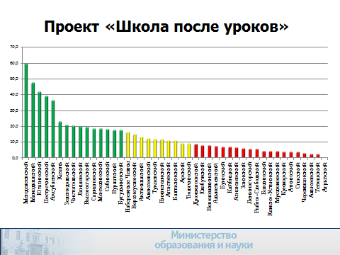
Следующий конкурс – «Школа после уроков», Определен 101 лучший проект с суммарным бюджетом 77 млн. руб. В настоящее время проходят процедуры закупки оборудования
Для справки
На конкурс поступило 266 заявок из 44 муниципальных образований. Активное участие приняли общеобразовательные учреждения Менделеевского, Мамадышского, Ютазинского, Пестречинского муниципальных районов.
Наименьшая активность общеобразовательных учреждений отмечается в Тетюшском, Алькеевском, Черемшанском, Спасском, Атнинском муниципальных районов. Не приняли участие общеобразовательные учреждения Агрызского муниципального района.
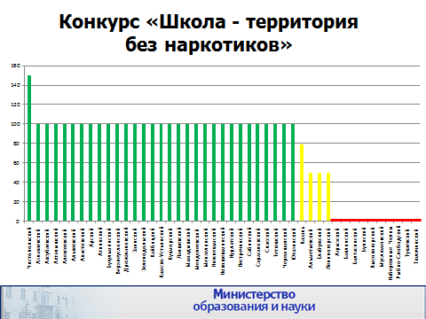

Конкурс «Школа – территория без наркотиков»
Проект реализуется с 2009 года. Цель - выявление и поощрение лучших общеобразовательных учреждений, реализующих программы (проекты) по профилактике злоупотребления психоактивными веществами.
Не приняли участие в конкурсе общеобразовательные учреждения Агрызского, Бавлинского, Балтасинского, Буинского, Высокогорского, Муслюмовского, Рыбно-Слободского, Тукаевского, Тюлячинского муниципальных районов и г. Набережные Челны.

Для справки
Призовой фонд - около 200 тыс. руб.На конкурс работы направляются согласно от общеобразовательных учреждений всех муниципальных районов.
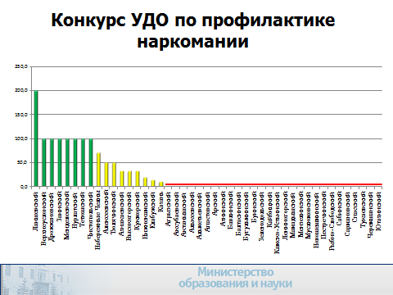

Республиканский конкурс антинаркотических проектов среди учреждений дополнительного образования детей
Призовой фонд – около 500 тыс. руб.
Наибольшая активность по подготовке проектов (100% и более) отмечается в Лаишевском, Верхнеуслонском, Дрожжановском, Заинском, Менделеевском, Нурлатском, Тетюшском, Чистопольском муниципальных районов.
Для справки
Цель - укрепление материально-технической базы учреждений дополнительного образования, объединений дополнительного образования учреждений образования Республики Татарстан и материальное стимулирование педагогов, реализующих антинаркотический проект «Самостоятельные дети»

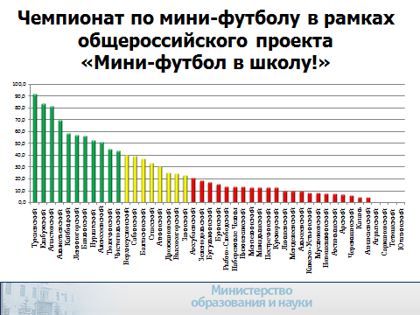
Несколько слайдов по участию школ в спортивных конкурсах в разрезе районов. Мы сегодня о них говорили.
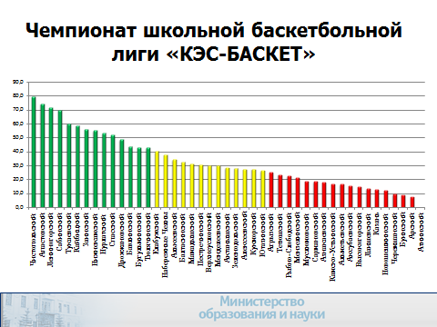

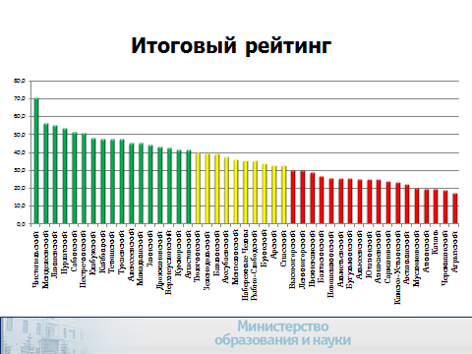
И как итог – рейтинг районов с учетом всех предыдущих конкурсов.

Несмотря на предпринимаемые меры, направленные на развитие ценностного отношения детей и подростков к жизни и здоровью, желаемые результаты еще не достигнуты. Можно говорить о важных составляющих этого процесса, которые первостепенно нуждаются в изменении и развитии.
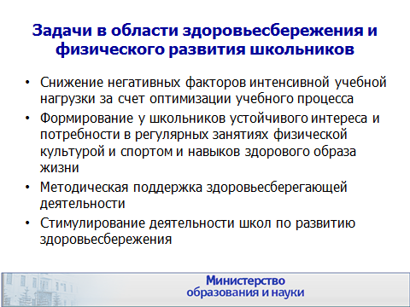
В этой связи задачами в области здоровьесбережения и физического развития школьников являются:
- Снижение негативных факторов интенсивной учебной нагрузки за счет оптимизации учебного процесса
- Формирование у школьников устойчивого интереса и потребности в регулярных занятиях физической культурой и спортом и навыков здорового образа жизни
- Методическая поддержка здоровьесберегающей деятельности
- Стимулирование деятельности школ по развитию здоровьесбережения
«Забота о человеческом здоровье, тем более о здоровье ребенка - это не просто комплекс санитарно-гигиенических норм и правил, не свод требований к режиму, питанию и отдыху. Это, прежде всего, забота о гармонической полноте всех его физических и духовных сил, и венцом этой гармонии является радость творчества». Этими словами великого педагога Василия Александровича Сухомлинского, не потерявшими сегодня своей актуальности, мне хотелось закончить свое выступление.

Спасибо за внимание!

